PRESSEMITTEILUNG

Die Kverneland Group feiert 140 Jahre

02.01.2019, Soest, Deutschland

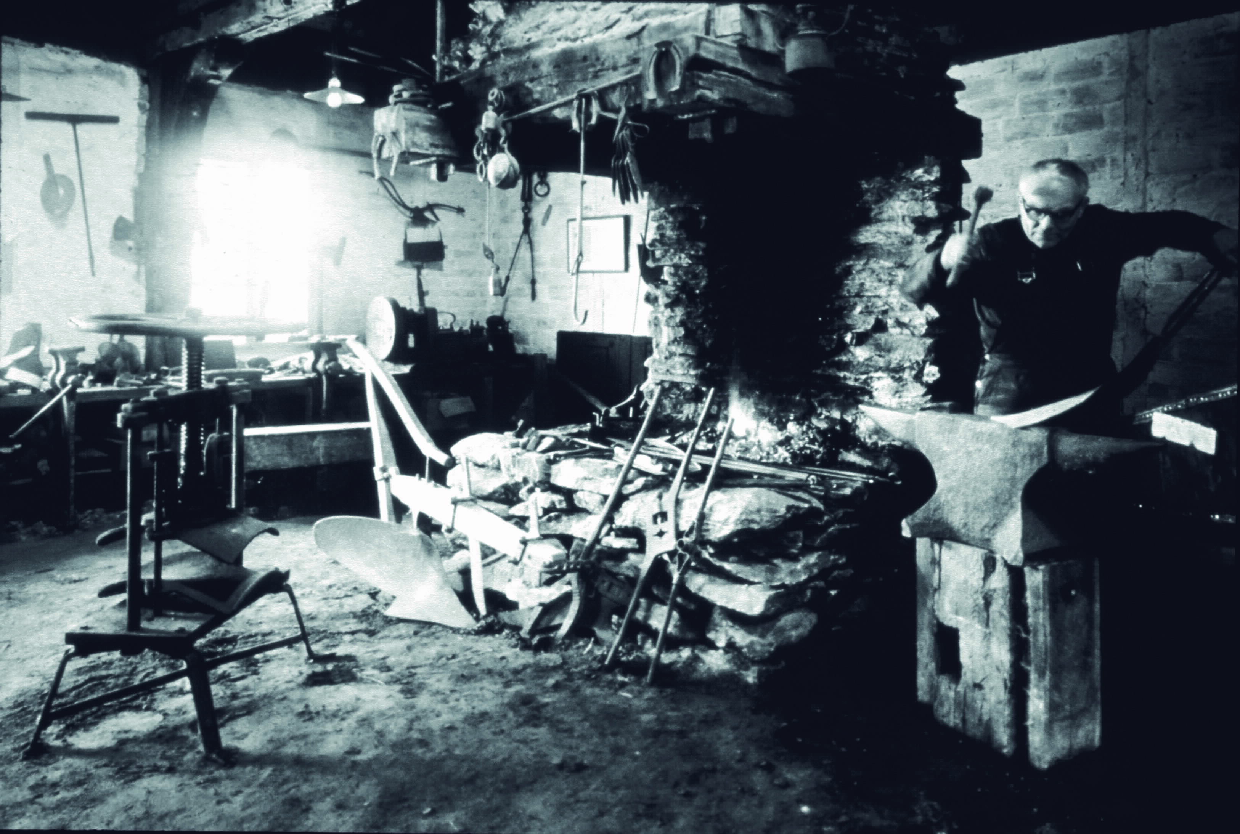

Im Jahr 2019 feiert die Kverneland Group ihr 140-jähriges Bestehen als internationaler Anbieter von Landmaschinen, Systemen und Dienstleistungen.

Die Geschichte der Kverneland Group geht auf das Jahr 1879 zurück, als der Gründer Ole Gabriel Kverneland seine kleine Schmiede im Dorf Kvernaland, 25 Kilometer außerhalb von Stavanger, Norwegen, baute. Das Unternehmen, welches damals Sensen herstellte, war unter dem Namen "O.G. Kvernelands Fabrik" bekannt. Mit dem Bau der Schmiede im Jahr 1879 entwickelte und spezialisierte sich das Unternehmen dann auf Pferdepflüge und -eggen.

Im Laufe der Jahrzehnte hat die Kverneland Group durch mehrere Akquisitionen einer Reihe namhafter Landtechnik-Hersteller erheblich expandiert. Heute werden die Maschinen unter den bekannten Marken Kverneland, Vicon und Kubota vertrieben. Darüber hinaus konzentriert sich die Kverneland Group stark auf die Entwicklung und das Angebot nachhaltiger, intelligenter und präziser Agrarlösungen.

Weitere Informationen zur Geschichte von Kverneland finden Sie im Internet unter: https://www.kvernelandgroup.de/Ueber-uns/Kverneland-Group-kurz-gesagt/Geschichte

Das 140-jährige Jubiläum wird im Jahr 2019 weltweit in Zusammenarbeit mit den Kverneland Group Händlern und Vertriebspartnern intern und extern gefeiert. Das Jubiläum wird auch ein wichtiger Bestandteil der Präsenz der Kverneland Group auf den großen internationalen Messen SIMA, Paris, 24. bis 28. Februar 2019 und Agritechnica, Hannover, 10. bis 16. November 2019 sein.

Für weitere Kverneland-Feieraktivitäten folgen Sie #Kverneland140yrsanniversary auf Facebook und Twitter.

***
Die Kverneland Group ist eines der führenden internationalen Unternehmen in der Entwicklung, Produktion und dem Vertrieb von Landmaschinen. Innovativ und stets auf dem neuesten Stand der Technik bieten wir dem Landwirt, Lohnunternehmer und Händler eine einzigartig breite und hochwertige Produktpalette. Das Lieferprogramm der Kverneland Group umfasst Produkte für die Bereiche Bodenbearbeitung, Sätechnik, Pflanzenschutz, Düngung, Futterernte- und Grünlandtechnik sowie elektronische Lösungen für landwirtschaftliche Traktoren und Maschinen.
Mehr Informationen über die Kverneland Group auf www.kvernelandgroup.de.

- - ENDE - -

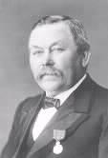 Download Bild “Ole Gabriel Kverneland”

 Download Bild “Schmiede”

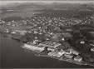 Download Bild “Alte Frabrik Klepp”

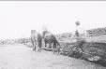 Download Bild “Pferdepflug historisch”
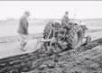 Download Bild “Pflug historisch”

Für nähere Informationen:
Anna Müller
Marketingleitung
Telefon: +49 29213699357
E-Mail: Anna.Mueller@kvernelandgroup.com

Visit our Web Site | Like us on Facebook |  | Follow us on Twitter |  | Watch us on YouTube
 |  | Kverneland  Vicon  iMFarming |  | @KvernelandGroup  @iM_Farming |  | kvernelandgrp

